浙江省造纸学会 文 件
浙江省造纸行业协会

浙纸学字〔2022〕09 号、浙纸协字〔2022〕09号

《食品包装用纸和纸板》“浙江制造”标准意见征求通知

各会员单位：
为进一步推动食品包装用纸和纸板产品品质的提升，受浙江省标准化研究院委托，宁波亚洲浆纸业有限公司、宁波中华纸业有限公司、浙江省标准化研究院等单位起草了《食品包装用纸和纸板》“浙江制造”标准（征求意见稿，主要指标见附表1、附表2，详细内容请扫描本页公众号阅读），并向社会公开征求意见，征求意见时限为2022年9月29日2022年10月28日，请于时限内将《征求意见表》反馈至邮箱jqiu@app.com.cn。
联系人：杨 旭 13505813313
郑梦樵 13958007022
陈 华 18267152718


详细内容内容请关注公众号：

浙江省造纸学会 浙江省造纸行业协会

2022年10月12日

附表1：理化性能
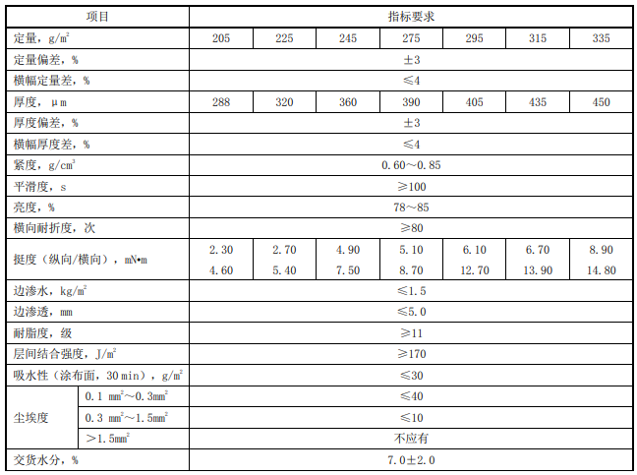

附表2：
